МИНИСТЕРСТВО ОБРАЗОВАНИЯ И НАУКИ РЕСПУБЛИКИ ТАТАРСТАН
Государственное автономное профессиональное образовательное учреждение
«ЗЕЛЕНОДОЛЬСКИЙ МЕХАНИЧЕСКИЙ КОЛЛЕДЖ»
(ГАПОУ «ЗМК»)

09.02.03 «Программирование в компьютерных системах»

МДК 03.01. ТЕХНОЛОГИЯ РАЗРАБОТКИ ПРОГРАММНОГО ОБЕСПЕЧЕНИЯ

СЕМЕСТРОВАЯ РАБОТА
Тема: «Страховая компания»

Исполнитель: Титов Игорь Дмитриевич
Группа: 205
Преподаватель: Алемасов Евгений Павлович

Дата сдачи 14.12.2023 Оценка ____________

Подпись преподавателя _______________________

ЗЕЛЕНОДОЛЬСК – 2023
СОДЕРЖАНИЕ

Проблема предметной области 3
Цель разработки программного обеспечения 4
Задачи для достижения поставленной цели 5
Построение диаграммы вариантов использования (UseCase Diagram) 6
Построение диаграммы последовательности (Sequence Diagram) 7
Построение диаграммы деятельности (Activity Diagram) 8
Построение диаграммы состояний (State Diagram) 9
Построение диаграммы классов (Class Diagram) 10
Разработка прототипа программного продукта 11

Проблема предметной области
Проблемы, с которыми сталкиваются страховые компании, могут включать в себя:

1. Оценка рисков: Страховые компании должны точно оценивать риски, связанные с различными видами страхования, чтобы правильно устанавливать страховые тарифы и избегать убытков.

2. Управление данными: Обработка огромного объема информации о клиентах, полисах, выплатах и других аспектах бизнеса может быть сложной и требует эффективной системы управления данными.

3. Профилактика мошенничества: Страховые компании сталкиваются с проблемой мошенничества, и им необходимы механизмы для обнаружения и предотвращения таких ситуаций.

4. Регулирование и соблюдение законодательства: Страховые компании должны соблюдать разнообразные законы и регуляции, что может быть сложно в условиях постоянно меняющейся законодательной среды.

5. Технические инновации: Страховые компании должны постоянно улучшать технологическую инфраструктуру, чтобы удовлетворить потребности клиентов в быстрой и удобной услуге.

Решение этих проблем требует инновационных подходов, технологических решений и эффективного управления ресурсами.

Цель разработки программного обеспечения
Цель разработки программного обеспечения для страховой компании может включать в себя следующие аспекты:

1. Улучшение операционной эффективности: программное обеспечение может помочь автоматизировать процессы, управлять данными и оптимизировать бизнес-процессы, что улучшить операционную эффективность страховой компании.

2. Увеличение точности и надежности данных: разработка программного обеспечения может обеспечить правильное хранение, обработку и анализ данных, что улучшит точность и надежность информации для принятия решений.

3. Улучшение обслуживания клиентов: программное обеспечение может упростить процессы подачи заявок, управления полисами, обработки и урегулирования убытков, что повысит уровень обслуживания клиентов.

4. Соблюдение законодательства и регулятивных требований: разработка программного обеспечения может помочь страховым компаниям соблюдать законы и регулятивные требования, связанные с обработкой данных, защитой конфиденциальности и т.д.

5. Увеличение конкурентоспособности: разработка инновационного программного обеспечения может помочь страховой компании выделиться на рынке, предложить новые продукты и услуги, улучшить качество обслуживания и привлечь новых клиентов.

Таким образом, цель разработки программного обеспечения для страховой компании заключается в улучшении операционной эффективности, увеличении точности данных, улучшении обслуживания клиентов, соблюдении законодательства и повышении конкурентоспособности.

Задачи для достижения поставленной цели

1. Увеличение числа клиентов: разработать маркетинговую стратегию для привлечения новых клиентов, в том числе использование целевых рекламных кампаний и сотрудничество со специализированными агентствами.

2. Улучшение качества обслуживания: оптимизировать процессы связанные с оформлением полисов, обработкой убытков и взаимодействием с клиентами, чтобы сократить время реакции и повысить уровень удовлетворенности клиентов.

3. Внедрение новых продуктов: исследовать рынок и потребности клиентов, чтобы разработать новые продукты или услуги, которые будут отвечать на их потребности.

4. Развитие цифровой платформы: инвестировать в развитие цифровой инфраструктуры компании, чтобы упростить процессы для клиентов и агентов, а также значительно повысить уровень защиты информации.

5. Улучшение условий сотрудничества с партнерами: разработать стратегию улучшения условий сотрудничества с агентами, риэлторами и другими партнерами для увеличения объема продаж и улучшения качества обслуживания клиентов.

6. Профессиональное развитие сотрудников: создать систему обучения, мотивации и развития персонала, чтобы повысить профессионализм и компетентность сотрудников.

7. Улучшение финансовых показателей: оптимизировать расходы компании, улучшить инвестиционную политику и обеспечить стабильный доход от деятельности компании.

Построение диаграммы вариантов использования (UseCase Diagram)
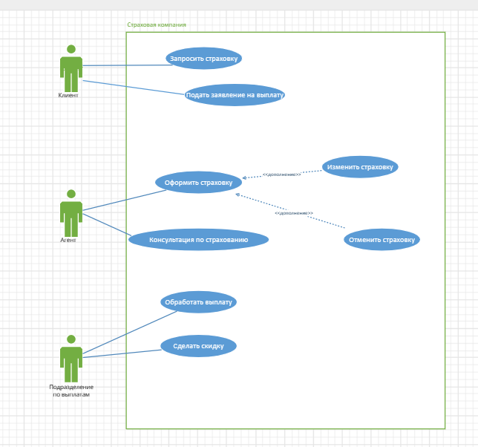
рис 1 - Usecase diagramm

Построение диаграммы последовательности (Sequence Diagram)
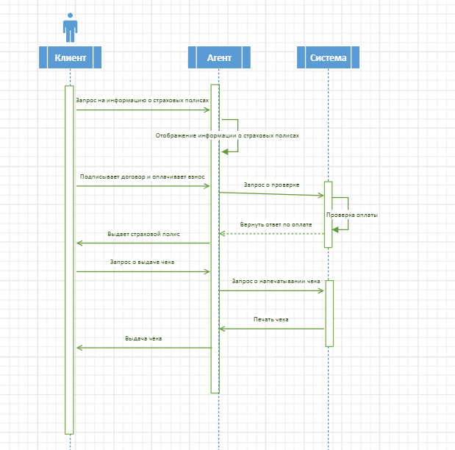

рис 2 - sequence diagram

Построение диаграммы деятельности (Activity Diagram)
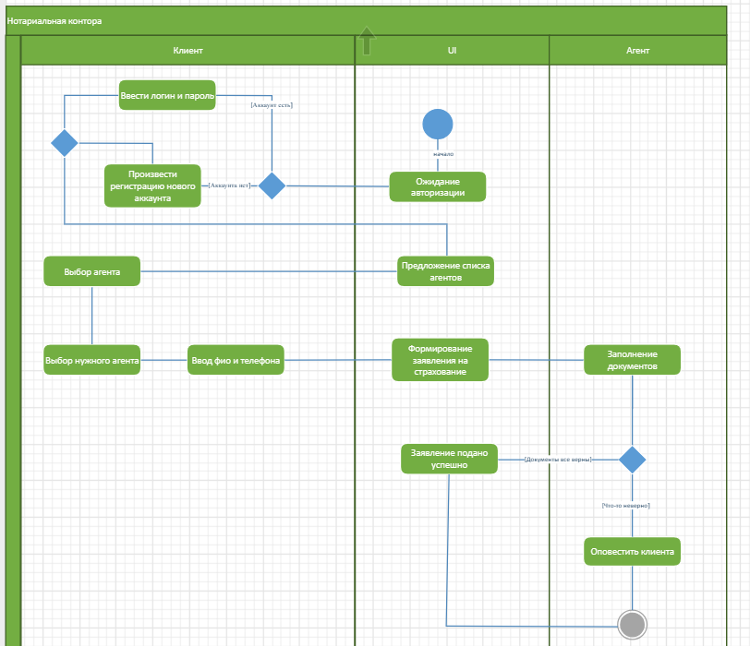

рис 3 - activity diagram

Построение диаграммы состояний (State Diagram)
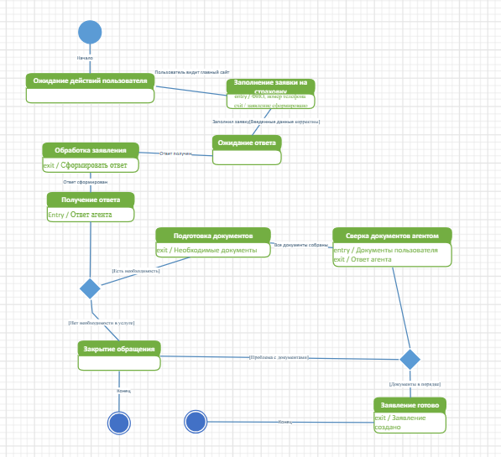
рис 4 - state diagram

Построение диаграммы классов (Class Diagram)
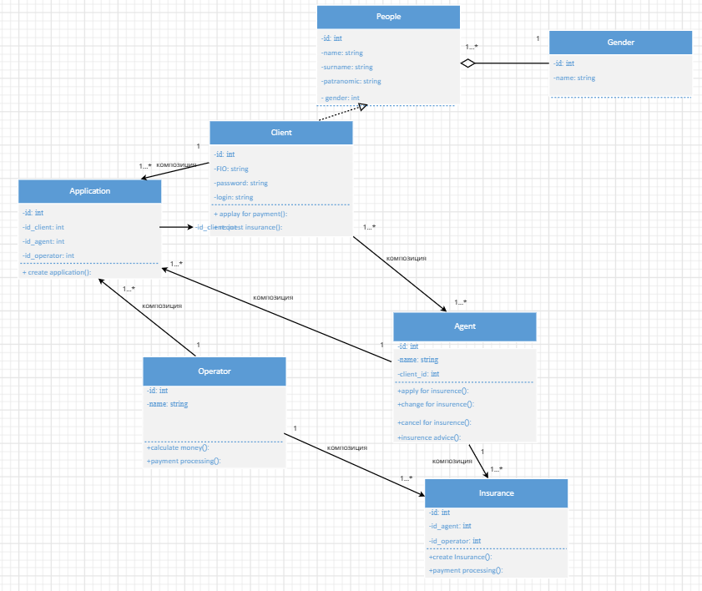
рис 5 - class diagram

Разработка прототипа программного продукта
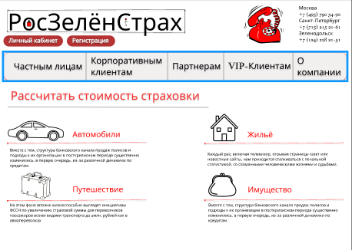
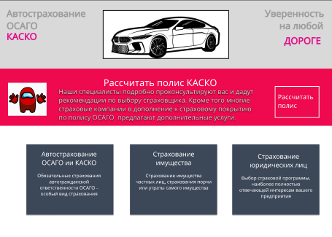
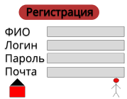
рис 6 - Разработка прототипа программного продукта

